Всемирный день гемофилии
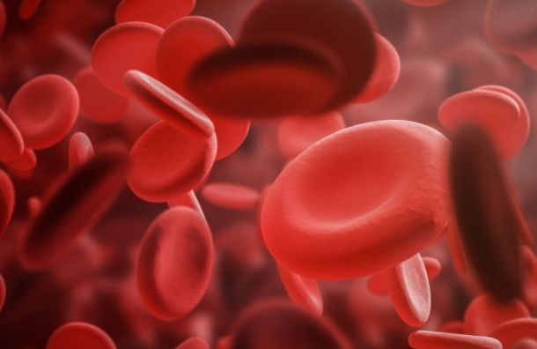

17 апреля Всемирная организация здравоохранения, Всемирная федерация гемофилии и все мировое сообщество отмечают Всемирный день гемофилии. Цель этого дня - привлечения внимания широкой общественности к проблемам больных, страдающих нарушениями свертываемости крови и улучшению качества медицинской помощи, которая оказывается больным этим неизлечимым генетическим заболеванием. Свертываемость крови (гемостаз) - важнейшая защитная реакция организма, активизирующаяся при повреждении сосудов и кровотечении. Её обеспечивают особые вещества, называемые факторами свертывания крови, а также мелкие кровяные тельца (тромбоциты). Завершение процесса свертывания крови и остановки кровотечения возможно только при наличии всех факторов свертывания, а также достаточном количестве тромбоцитов. При дефиците тех или иных факторов свертывания крови своевременный гемостаз становится невозможным, то есть, возникает гемофилия.

Гемофилией называют наследственную болезнь, характеризующуюся недостатком факторов свертывания крови, при котором процесс сворачивания крови замедляется и увеличивается время кровотечения. Часто гемофилию называют «царская болезнь», о ней знают из истории и думают, что она поражает только древние роды. Но гемофилия – это наследственное заболевание и заболеть может ребенок, у которого предки имели такую болезнь. Симптомы гемофилии: длительные кровотечения, появление крупных синяков (гематом) после незначительных травм, частые носовые кровотечения, внутрисуставные кровотечения (гемартрозы), характеризующимся попаданием крови внутрь сустава и сильной болью, отечностью сустава и нарушением его подвижности, наличие крови в кале и в моче.
Гемофилия может проявиться в любом возрасте. На ранних стадиях - это может быть кровотечение перевязанной пуповины у младенца, кровоизлияние в кожу, клетчатку под кожей. У детей до одного года, может возникать кровотечение в период прорезывания зубов. Но в основном заболевание дает о себе знать после года, в период, когда ребенок становиться более активным, учиться ходить.
Среди профилактических мер важное место занимает медико-генетическое консультирование вступающих в брак. Больному гемофилией и женщине-кондуктору (носителю) гемофилии, а также здоровому мужчине и женщине-кондуктору не рекомендуется иметь детей. При беременности здоровой женщины от больного гемофилией на сроке от 14-й до 16-й недели беременности устанавливают пол плода. Если будущий ребенок является девочкой, то матери рекомендуют прервать беременность из-за опасности распространения гемофилии через женщину-кондуктора. Для родителей гемофилия – это необходимость пожизненного ухода за больным ребенком, оберегание его от травм. Родителей учат оказанию первой помощи при гематомах и кровотечениях, методикам ухода за больным ребенком. При достаточном количестве лекарственных средств больной гемофилией может вести полноценную жизнь: учиться, работать, создать семью, то есть являться полноценным членом общества.
Больные гемофилией состоят на диспансерном учете у врача-гематолога. Для детей с гемофилией внедрен специальный паспорт (который, необходимо постоянно иметь при себе), в котором указан тип гемофилии, какое ранее применялось лечение и его эффективность.

УЗ «Дятловская ЦРБ» врач педиатр Родькина И.С.

